**20241112| 中六班**



Daily life



**「来园情况」**

今天是星期二，天气晴朗。孩子们陆陆续续地进入了教室，他们做好了区域游戏计划，进入了各个区域游戏。

今天我们班共来园18人，2人请假。期待小朋友们早日恢复健康，回到幼儿园哦！

**「户外活动---玩沙池」**

户外活动时间，我们来到了后操场的玩沙池。老师和孩子们再次强调了游戏规则后，他们拿起工具、换好雨鞋跑向了沙池。有的用铲子挖坑，有的在桶里装沙做城堡，有的一起搭建水渠……

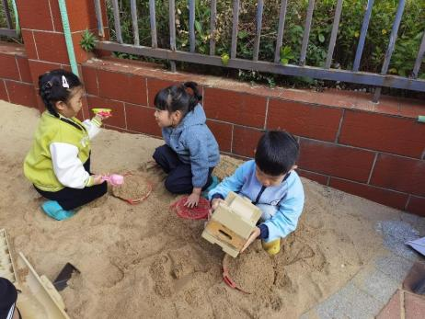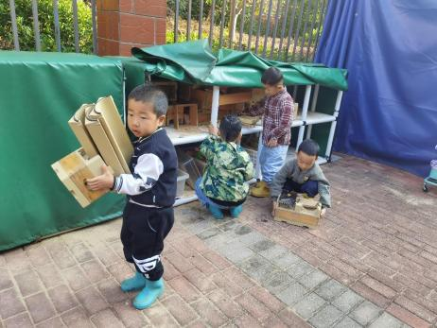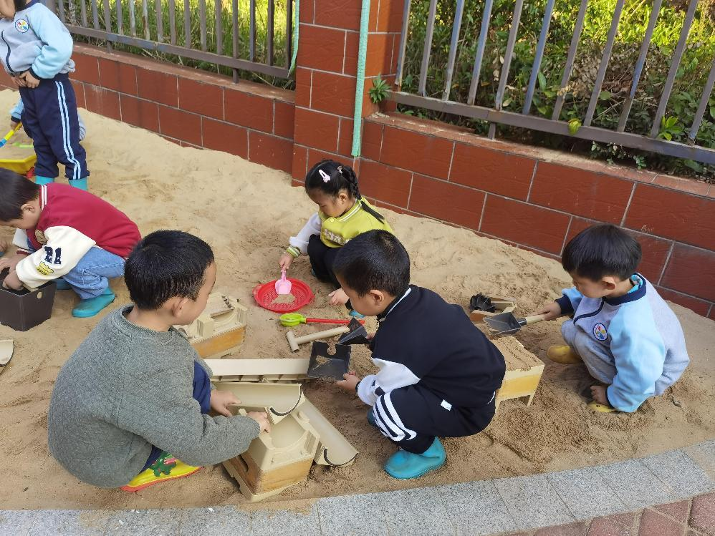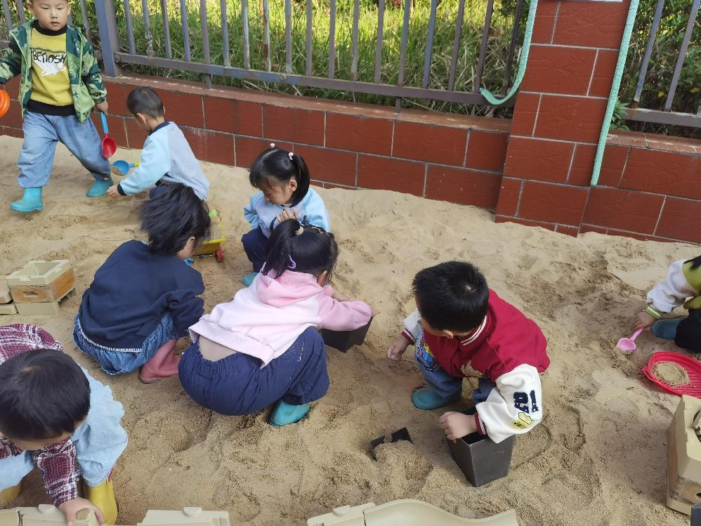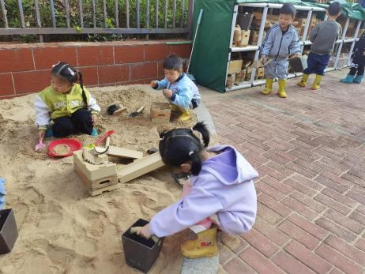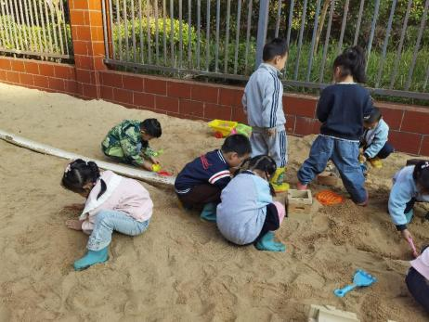

**「集体活动---音乐：拾豆豆」**

音乐《拾豆豆》是一首山西民歌，音域跨越7度、短小精悍，略带有戏曲风格的歌曲，颇有情趣。歌曲描述了一个小朋友拾豆豆的故事，表现小朋友爱惜粮食的好品德。其中最后两句歌词：颗颗装进小竹篮是反复句，但是两处小竹篮的音高不同，第二句音高跨度大，而且最后一拍为延长音，所以此处是本次演唱活动的难点。

**「区域游戏」**

今天的区域游戏依然十分吸引人。孩子们在学完歌曲后纷纷按照游戏计划进入了各个区域。有的在科探区玩实验，有的在建构区拼乐高积木，有的在美工区用泥工创作……游戏各不相同，每个人都很快乐。

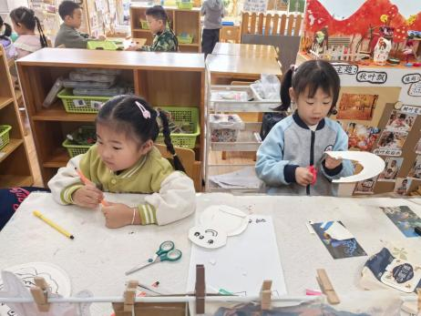 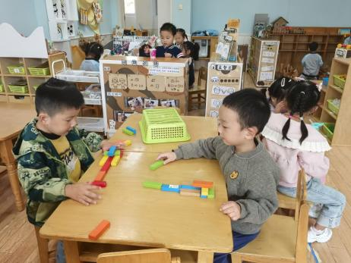 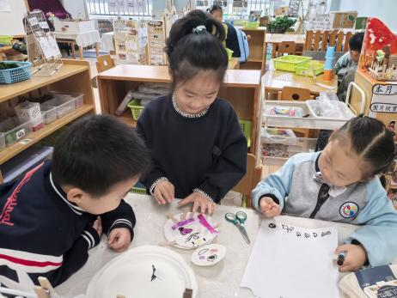 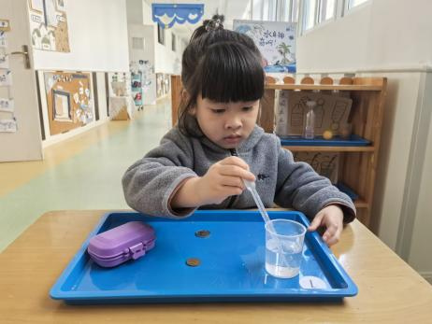 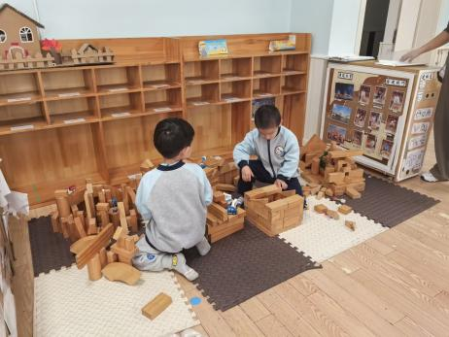 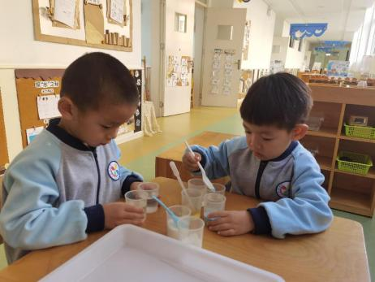

**「日常生活观察」**

|  |  |  |  |  |  |  |  |  |
| --- | --- | --- | --- | --- | --- | --- | --- | --- |
| **序号** | **姓名** | **入园情绪** | **早点** | **午餐** | | | **午睡** | **午点** |
| **饭** | **菜** | **汤** |
| 1 | 方张羽 | √ | √ | √ | ⭕ | ⭕ | √ | ⭕ |
| 2 | 王韵涵 | √ | √ | √ | √ | √ | √ | √ |
| 3 | 杨子熠 | √ | √ | ⭕ | ⭕ | √ | √ | ⭕ |
| 4 | 程桢雯 | 请假 |  |  |  |  |  |  |
| 5 | 林清姝 | √ | √ | √ | ⭕ | √ | √ | ⭕ |
| 6 | 南羽晞 | √ | √ | √ | √ | √ | √ | √ |
| 7 | 郭慕芸 | √ | √ | √ | √ | √ | √ | √ |
| 8 | 马筱萌 | √ | √ | √ | ⭕ | √ | √ | √ |
| 9 | 许晨依 | √ | √ | √ | ⭕ | √ | √ | √ |
| 10 | 韩泽霖 | √ | √ | √ | √ | √ | √ | √ |
| 11 | 任俊晟 | √ | √ | √ | ⭕ | √ | √ | √ |
| 12 | 顾宇浩 | 请假 |  |  |  |  |  |  |
| 13 | 魏书宇 | √ | √ | √ | √ | √ | √ | √ |
| 14 | 冯逸凡 | √ | √ | ⭕ | ⭕ | √ | √ | √ |
| 15 | 鞠奕鸿 | √ | √ | √ | ⭕ | ⭕ | √ | ⭕ |
| 16 | 徐佑恒 | √ | √ | √ | √ | √ | √ | √ |
| 17 | 庄溢 | √ | √ | ⭕ | ⭕ | √ | √ | √ |
| 18 | 赵天睿 | √ | √ | √ | √ | ⭕ | √ | √ |
| 19 | 朱圣庆 | √ | √ | √ | √ | √ | √ | √ |
| 20 | 李宇航 | √ | √ | ⭕ | ⭕ | √ | √ | √ |

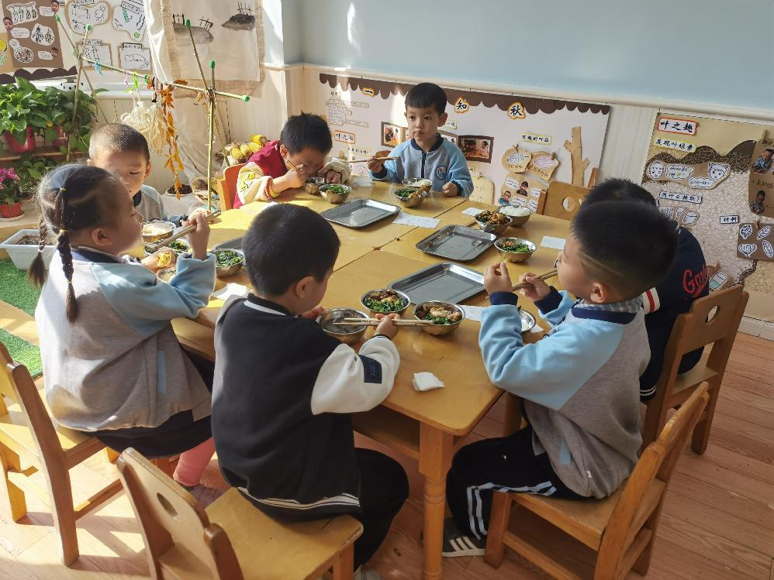 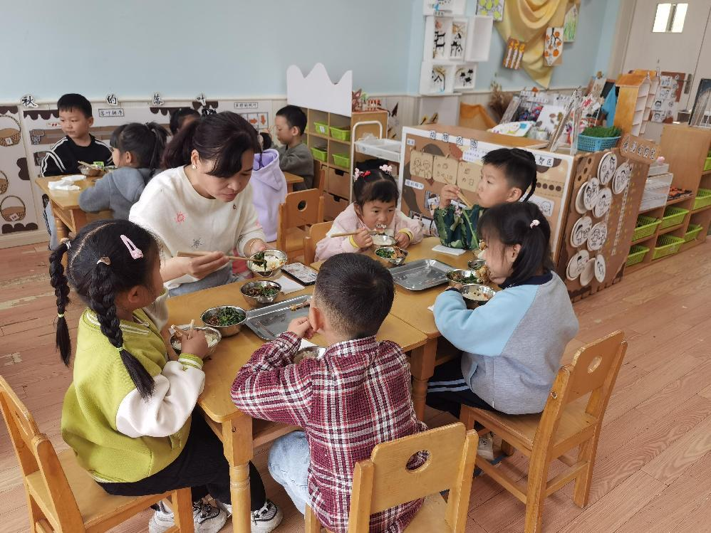 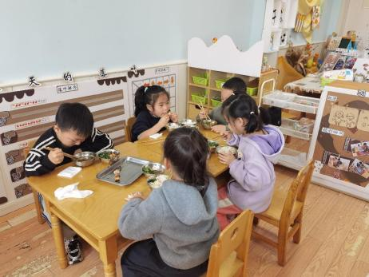

**「温馨提示」**

近期流感爆发，很多孩子都出现了感冒咳嗽的症状，家长们一定要多关注哦！